Муниципальное казенное дошкольное образовательное учреждение детский сад «Теремок»

«Полет в космос»

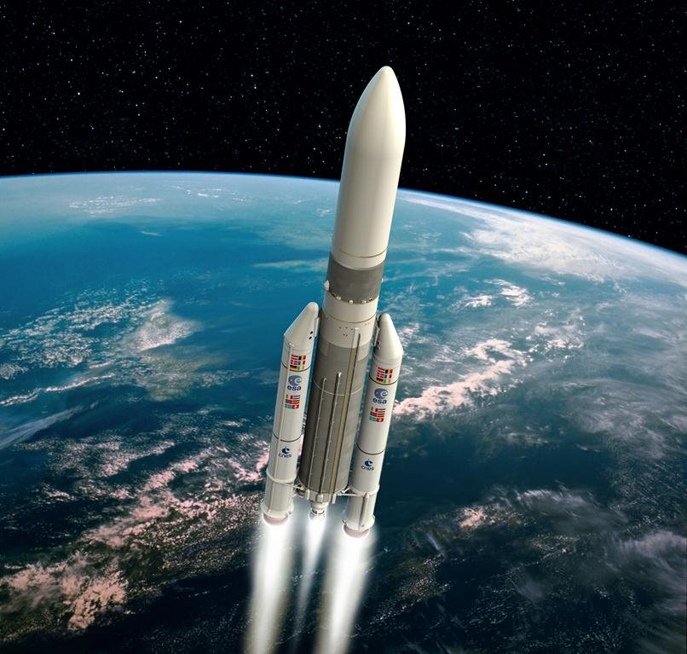

Воспитатель :
Константинова Г.А,

Туруханск 2019г
Интегрированное занятие по познавательному развитию детей
Тема: « Полет в космос»

Цели: Закреплять представление детей о космосе, путем изготовления космических обьектов, используя нетрадиционные техники лепки – рисование пластилином.
Задачи
- Обучающие: продолжить обучение передавать в работах несложные образы космических кораблей, звезд, планет путем использования в работе нетрадиционных техник лепки.
- Развивающие: мышление, кругозор, любознательность; развивать мелкую моторику рук, познавательный интерес.
- Воспитательные: воспитывать внимательное отношение друг к другу, аккуратность.

Оборудование:
- Портреты Ю. Гагарина и В Терешковой, собак Белки и Стрелки, Лайки, мышей, шимпанзе, солнечной системы.
-загадки про космос
-Набор геометрических фигур, образец ракеты, составленной из этих фигур.
- картинка с изображением ракетам для игры, «Какая ракета взлетела выше»
-цифры от 0 до 10;
-обручи
-пластилин, доски, салфетки, тарелки одноразовые:

Ход занятия:

Воспитатель: Ребята, давайте поздороваемся друг с другом.
(Дети встают в круг).
Круг широкий вижу я
Встали все мои друзья.
Мы сейчас пойдем направо,
А теперь пойдем налево.
В центр круга соберемся
И на место все вернемся
Все друг другу улыбнемся.
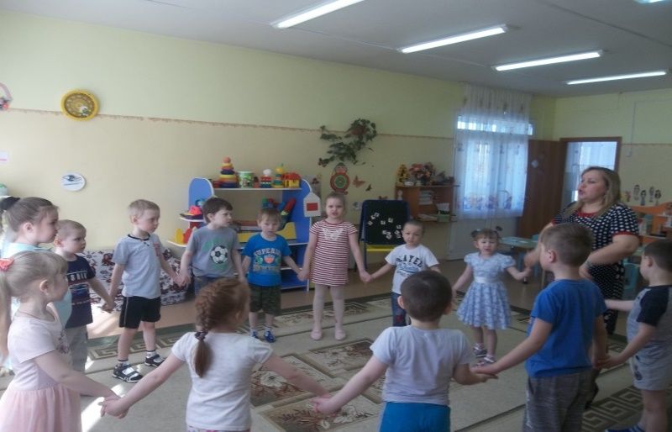

С самых давних времен люди смотрели на небо и задумывались о том, как бы подняться выше облаков и узнать, что же там. Прошло много-много времени пока люди научились строить летательные аппараты. И первыми полетели в них не люди, а животные: (показ),

Крысы

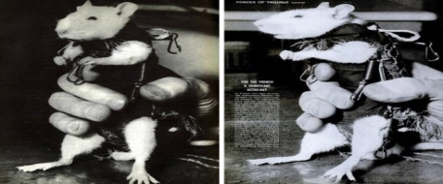
Первый шимпанзе – астронавт Хем в США, отправился в полет 31 января 1961г, и благополучно вернулся на землю

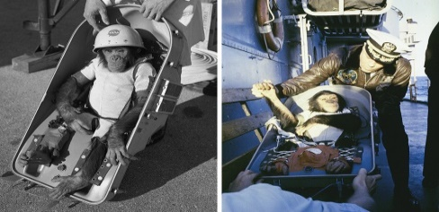

А так же кошки запускались в космос только Францией. Считается, что успешный полет совершил кот Феликс (слева), хотя многие источники утверждают, что первой в мире кошкой была Фелисетт (справа).

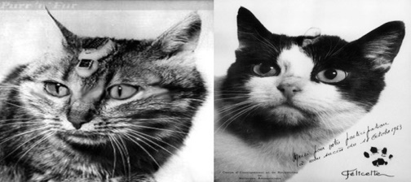

А также собаки

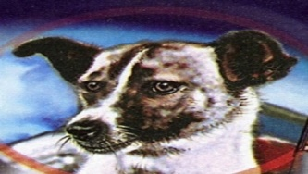
первая советская собака Лайка, полетела в открытый космос на советском корабле «Спутник - 2».

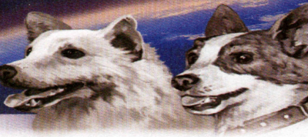

После Лайки в космос в 1960г полетели Белка и Стрелка, и другие собаки.

И только после того, как еще другие собаки успешно слетали в космос, туда отправился первый человек.
Много лет назад именно в этот день 12 апреля космонавт Юрий Гагарин полетел в космос. Свой полет Гагарин совершил на корабле «ВОСТОК». Полет продолжался не долго - всего 108 мин. За это время корабль – спутник сделал один единственный оборот вокруг земного шара.
Гагарин, находясь на орбите, рассказывал о собственных наблюдениях. Он окно иллюминатора смотрел на землю с ее облаками, горами, океанами и реками. Солнце и далекие звезды. Ему нравился вид нашей планеты. Он даже призвал людей хранить эту красоту и не разрушать ее.

(Показ портрета Юрия Гагарина).

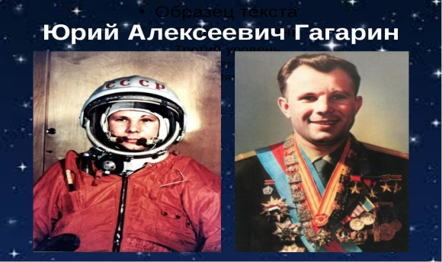

С тех пор в этот день каждый год мы отмечаем день космонавтики — праздник космонавтов.
Космонавтами могут не быть не только мужчины, но и женщины и среди них первая женщина, которая побывала в космосе это Валентина Терешкова.
16 июня 1963г В. Терешкова совершила полет на космическом корабле «ВОСТОК -6» он продолжался почти 3 суток. Следующий полет женщины в космос состоялся через 19 лет.

(Показ портрета В, Терешковой)
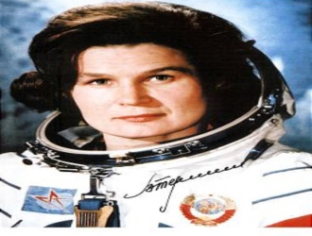
Ребята, вы знаете, кроме нашей планеты существуют и другие планета.

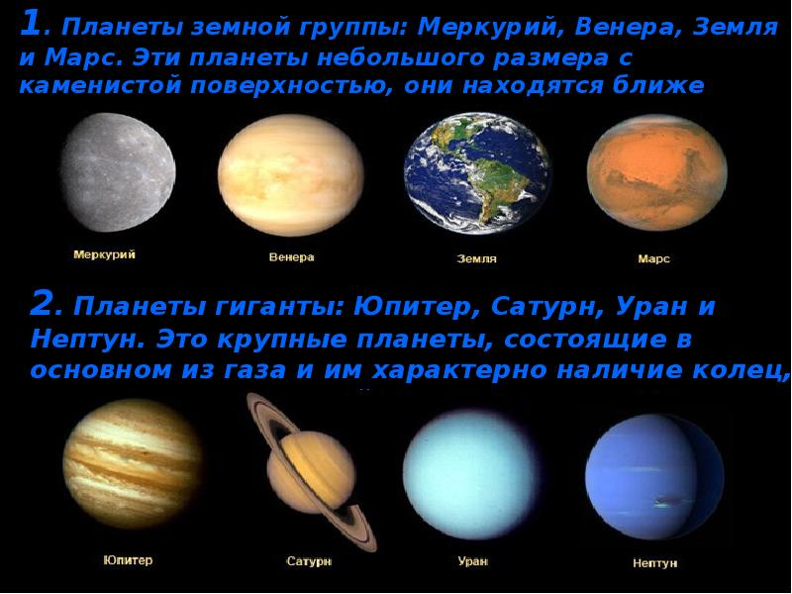
Космонавты и ученые выяснили, что на планетах, которые вращаются вокруг нашего Солнца, жизни нет: на одних слишком холодно, на других слишком жарко. Никто не живет на этих планетах.Только на нашей планете существует жизнь.
Чтение стихотворения. М. Ира
Есть одна планет – сад-
В этом космосе холодном.
Только здесь леса шумят,
Птиц скликая перелетных.
Лишь на ней одной увидишь
Ландыши в траве зеленой.
И стрекозы только тут
В реку смотрят удивленно…
Береги свою планету –
Ведь другой, на свете нету!

Загадки про космос
- Большой подсолнух в небе
Цветет он много лет
Цветет зимой и летом
А семечек все нет. (Солнце)
- Это что за потолок?
То он низок, то высок,
То он сер, то беловат,
То чуть – чуть голубоват,
А порой такой красивый,
Кружевной и синий - синий (небо).
- Ночью на небе только один
Большой, серебристый
Висит апельсин. (луна)
- Планета голубая
Любимая. Родная
Она твоя, она моя
А называется … (Земля)
- Человек сидит в ракете
Смело в небо он летит
И на нас в своем скафандре
Он из космоса глядит (Космонавт)
- Крыльев нет у этой птицы
Но нельзя не подивиться
Лишь распустит птица хвост
И поднимется до звезд (ракета).
Молодцы! Сейчас мы отправимся в полет на ракете.
Дидактическая игра «Построй ракету из геометрических фигур»

(Детям предлагается набор геометрических фигур, из которых нужно сложить ракету по образцу).

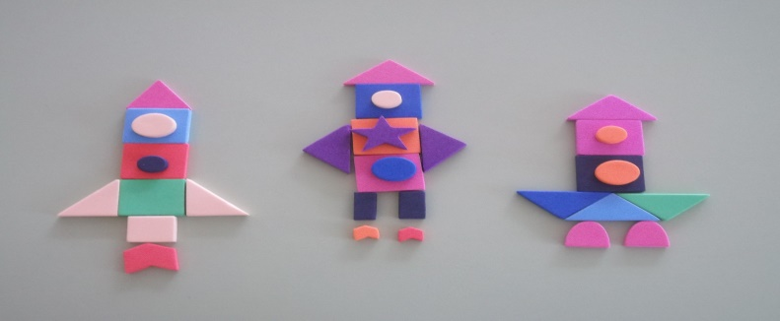

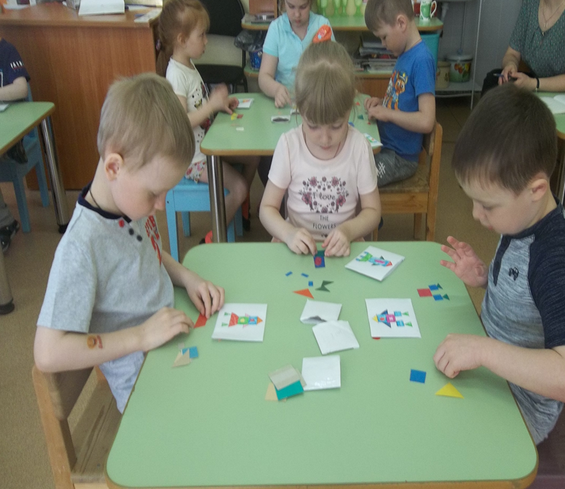

Выложи цифры
- Но чтобы наша ракета полетела в открытый космос нам свами надо выложить цифры от 1 до 10 и посчитать для того чтобы ракета стартовала. Вы готовы (ДА)
(дети выкладываю цифры в ряд, и считают все вместе)
Прямой счет 1,2,3, 4,5,6,7,8,9,10
Обратный счет 10, 9, 8, 7, 6, 5, 4, 3, 2, 1 - ПУСК

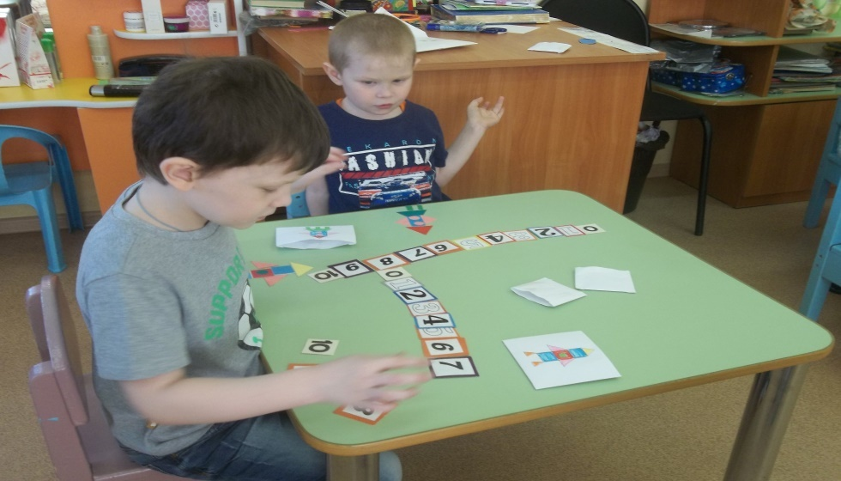

Игра: « Какая ракета взлетела выше?»

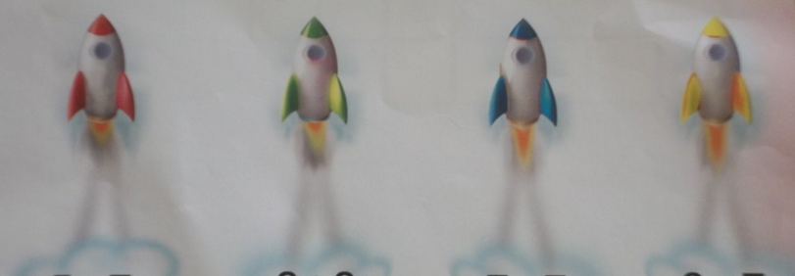
1+9= 3+4= 2+3= 1+0=

Подвижна игра «Метеоритный дождь»
(Под музыку дети гуляют по луне. Музыка затихает, дети бегут на свой космический корабль «обруч»

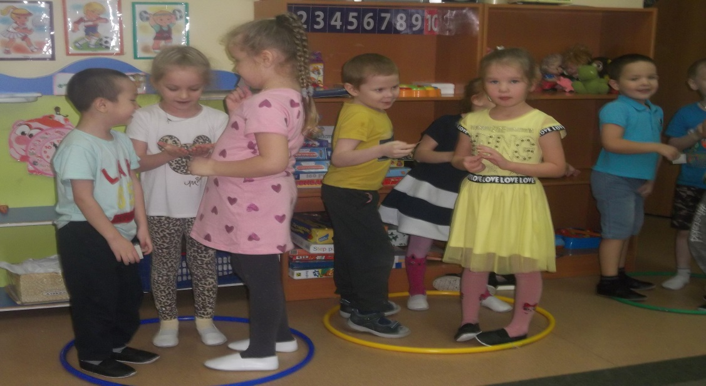

Сейчас я предлагаю вам вылепить наша ракету.
Лепка «Ракета»
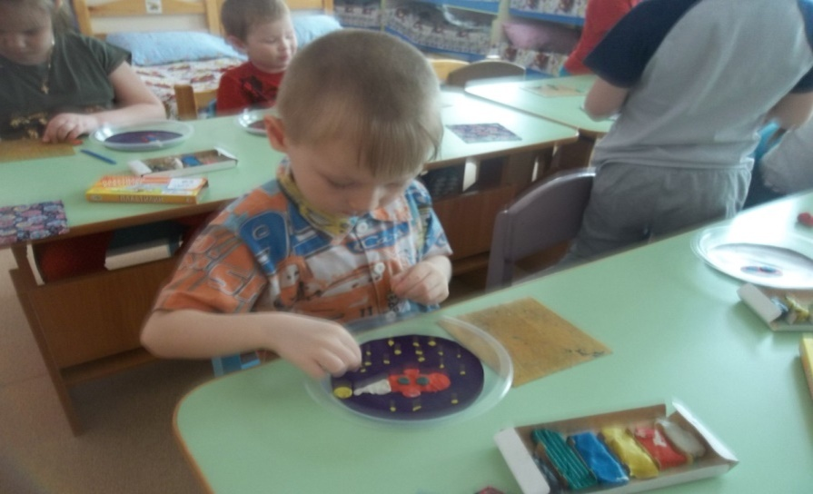

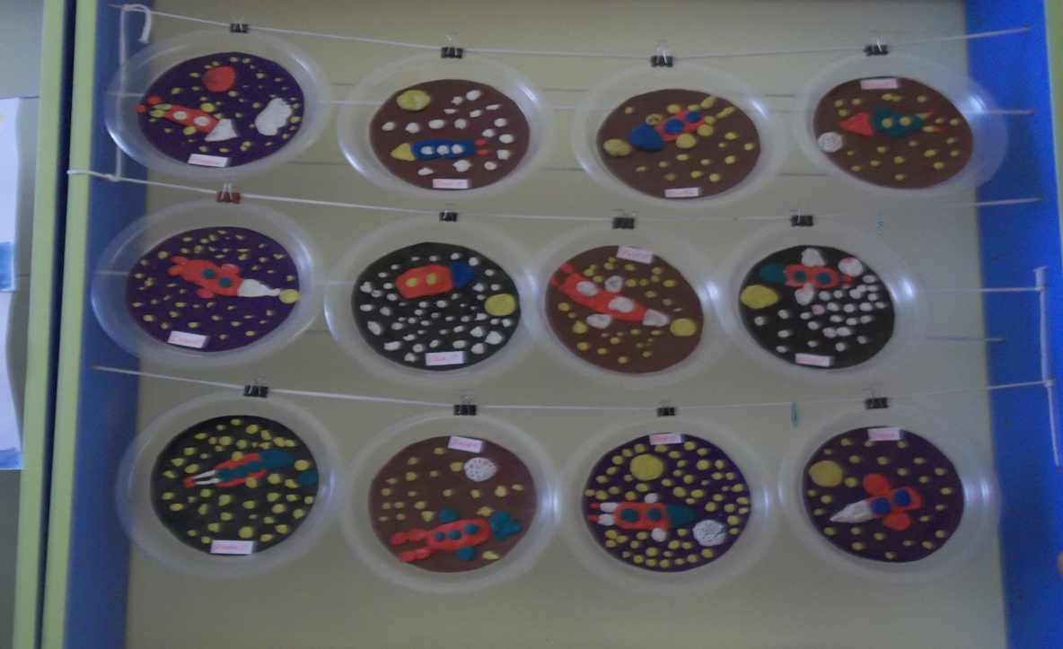

По окончанию выполнения задания организуется выставка детских работ.

